TP : Exercices PAO sur Gimp 2.8
Créer un dossier nommé tp_exercies_gimp dans votre dossier d'utilisateur sur le réseau.
Enregistrer le fichier src (tp_exercices_gimp.zip) dans votre répertoire.
L'extraire avec 7Zip et vous pouvez ensuite lancer le logiciel Gimp

1. Réalisation d'une image de slider (Carrousel)
Reproduire cette image de slider
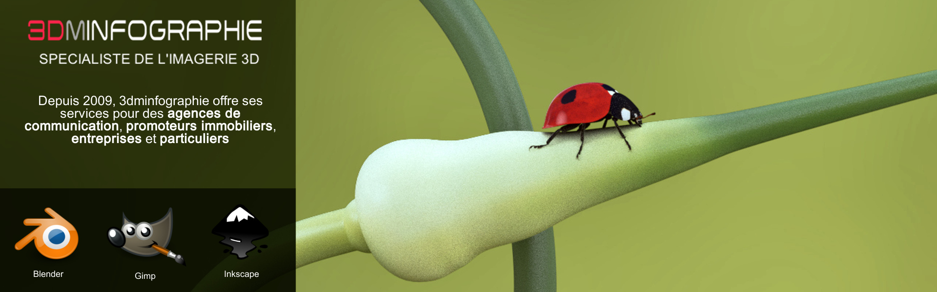
- Pour cette image choisir une résolution de 1920x600px
- Détourez les images si nécessaire
- Pour la zone où se trouve le texte choisir une couleur #575f2e avec le mode de fusion approprié.

Enregistrer votre fichier slider_coccinelle_Votrenom_Votreprénom.xcf
Exporter l'image en slider_coccinelle_Nom_Prenom.jpg en qualité 90 %

ATTENTION Bien enregistrer votre fichier xcf au fur et à mesure de l'avancement de votre image

2, Réalisation de 3 images de carrousel (Projet design)
Relatif à votre projet de design, créez 3 images de carrousel de résolution 1920x650px
Vous pouvez télécharger en cherchant des images sur internet adaptée à votre projet.
Vous devez impérativement créer au moins 3 détourages minimum par image de carrousel, ...
J'attends de vous un montage esthétique et explicite par rapport à votre projet.
Enregistrer vos fichiers
slider_01_Votrenom_Votreprénom.xcf, slider_02_Votrenom_Votreprénom.xcf et slider_03_Votrenom_Votreprénom.xcf
Exporter les images en
slider_01_Votrenom_Votreprénom.jpg, slider_02_Votrenom_Votreprénom.jpg et slider_03_Votrenom_Votreprénom.jpg en qualité 90 %
3. Réalisez cette publicité de résolution 1920px x 1080px avec gimp
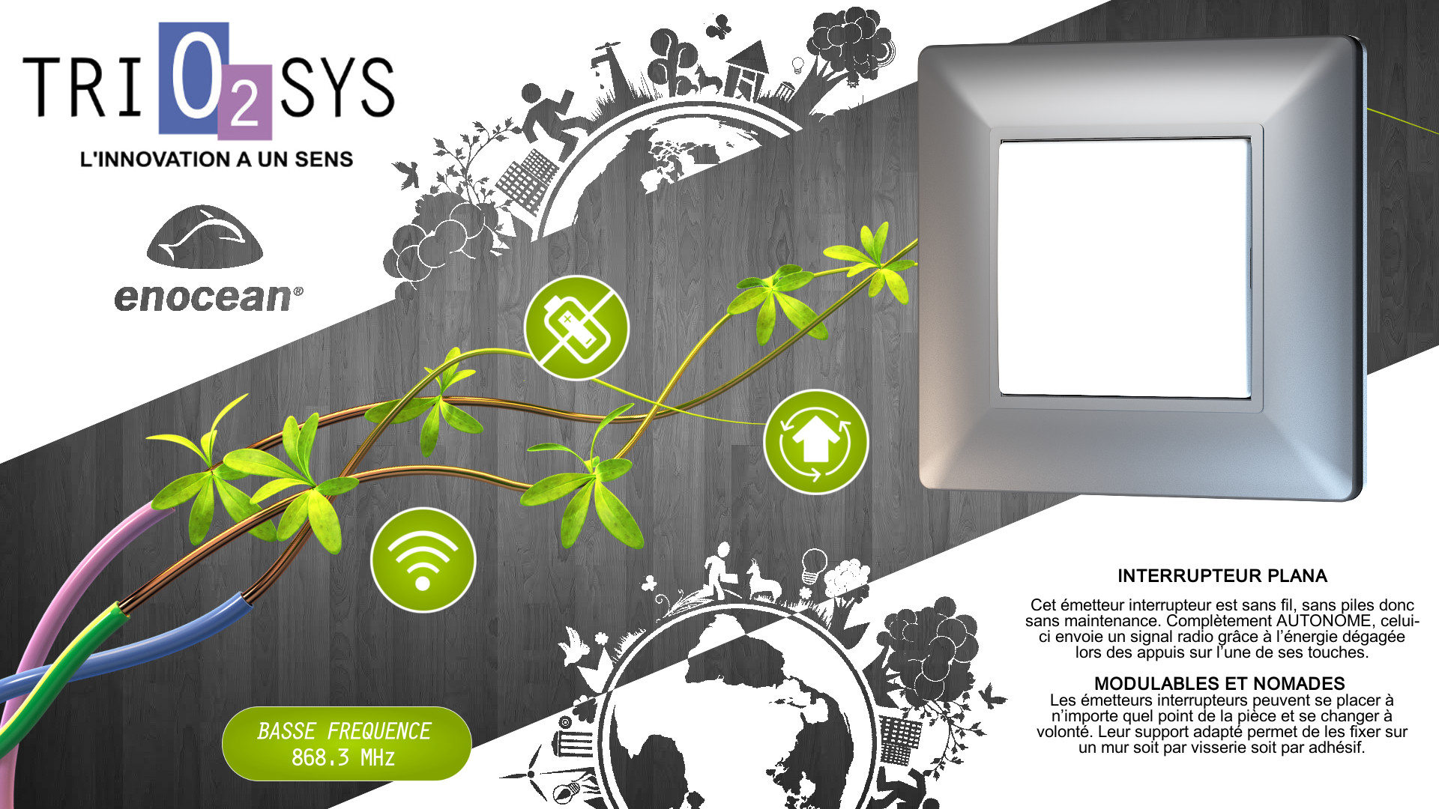
- Pour cette image choisir une résolution de 1920x1080px
- Détourez les images si nécessaire
Enregistrer votre fichier publicite_trio2sys_Votrenom_Votreprénom.xcf
Exporter l'image en publicite_trio2sys_Nom_Prenom.jpg en qualité 90 %

4, Réalisation d'un background de flyer (Projet design)
Le flyer sera au format A5 (22 x 16cm)
Calculez la taille de votre image de flyer en pixels sachant que :
1 pouce = 25,4mm
Et que la résolution sera de 150dpi
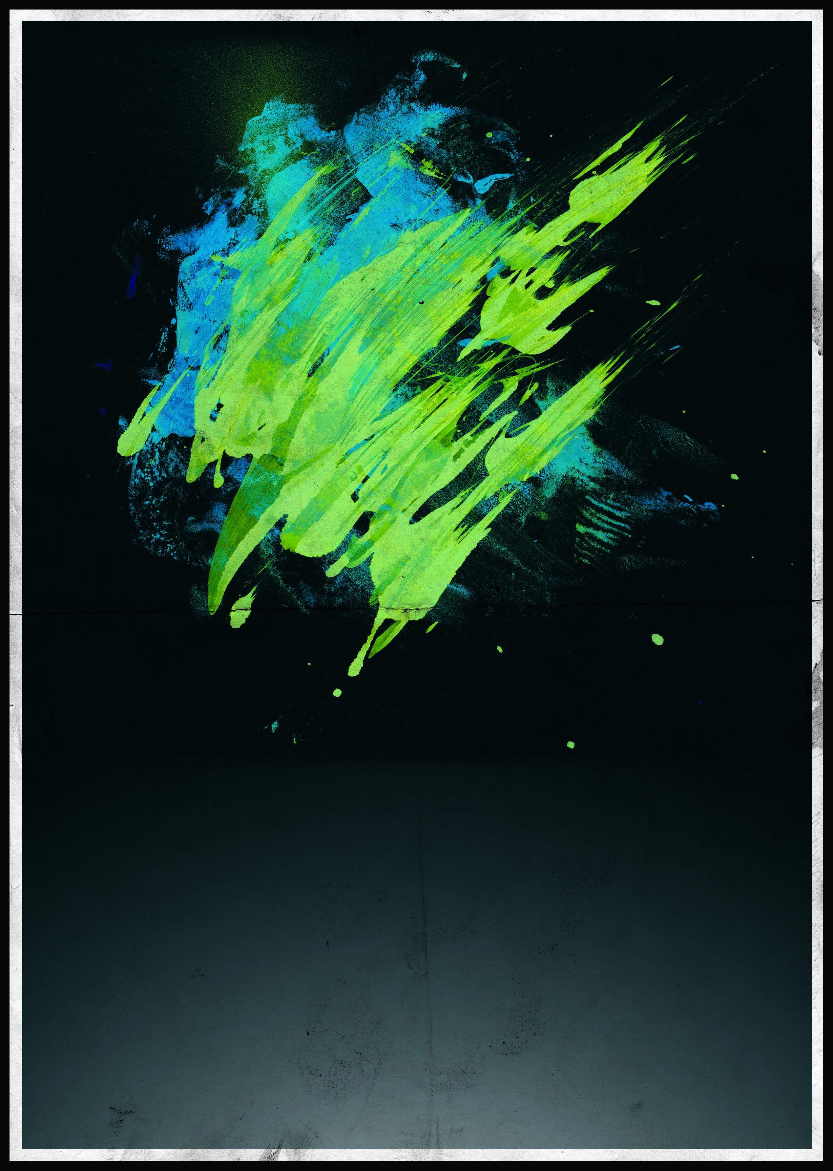


Réalisez un background de votre flyer en relation avec votre projet de design
Voici quelques exemple de background
Enregistrer votre fichier flyer_background_Votrenom_Votreprénom.xcf
Exporter l'image en flyer_background_Votrenom_Votreprénom.jpg en qualité 90 %
M'envoyer par mail à l'adresse damien.monteillard@univ-lyon1.fr tous vos fichiers xcf et vos images jpg de tous les exercices.

